DOI: 10.16236/j.cnki.nrjxb.稿件编号

(题名：简明、准确，字号“黑体，小二”20字以内)
撞击式射流速度特性及液滴粒度特性的试验

伊吉明¹，白富强^{1, 2}，常 青¹，杜 青¹ (作者，仿宋，小四）

(1. 天津大学 内燃机燃烧学国家重点实验室，天津 300072；2. 天津大学 内燃机研究所，天津 300072宋体，小五)
（注明作者单位所在城市和邮编，单位名称到二级单位）
摘要：基于自行搭建的撞击式射流系统，采用高速摄影技术和三维相位多普勒技术……．
(宋体，小五，内容包括目的、方法、结果和结论；内容要具体，最好有结论数据。不要出现参考文献序号；去掉“本文”、“作者”字样。摘要的第一句不要重复标题的内容；不用特殊字符及由特殊字符组成的数学表达式。）
关键词：撞击式射流；雾化；速度（宋体；小五；中文 3～8个）
中图分类号：TK4??（不同类型需查询后填入，查询网站 http://ztflh.xhma.com/） 文献标志码：A
Experiment on Velocity and Size Distribution of Droplets
Produced by an Impinging Liquid Jet
（与中文题目一致，实词首字母大写）
Yi Jiming¹，Bai Fuqiang^{1, 2}，Chang Qing¹，Du Qing¹
（顺序与中文一致，姓前名后，实词首字母大写）
(1. State Key Laboratory of Engines，Tianjin University，Tianjin 300072，China；2. Internal Combustion
Engine Research Institute，Tianjin University，Tianjin 300072，China)
Abstract：High-speed photography and 3D phase Doppler system were used to obtain the breakup
regime….…
（应与中文摘要内容一致，摘要中首次出现缩写时应注出全称；用过去时态叙述作者工作，用现在时态叙述作者结论；尽量用短句子，避免使用一长串形容词或名词来修饰名词，动词尽量靠近主语；能用名词做定语不要用动名词，能用形容词做定语不要用名词，可用动词时避免用动词的名词形式）。
Keywords：impinging jet；atomization；velocity（与中文顺序一致，首字母小写，不用缩写）

此文样式基本为出版格式，作者可以选择“编辑”—“选择性粘贴”—“无格式文本”粘贴，将原文内容按需粘贴在相应位置，套用本文样式。

注意单页页眉需填上作者和文章的信息。

请按照此文正文要求书写量、公式、图、表和参考文献等。

正文为宋体、5号字；每栏22个字；每页大约45行。
开篇为引言。
引言不标号排序。
引言内容：①简明介绍本课题研究现状和进展；②指出目前研究中的不足，以说明作者“为什么要进行此项工作” 或其创新点；③简要介绍本文所做内容。
引言与摘要和结论在文字表达上不要重复。
引言中不应包括图表和公式。
不再详述同行熟知的基本理论。
参考文献序号应标注在引用作者名字(等)的右上角。
1 量及其符号（1级标题，黑体，小四）
层次标题控制在3级之内，用阿拉伯数字连续编号，文中不用“我们”字样，而应用“笔者”。
1.1 量的名称（2级标题，黑体，五号）
1.1.1 注意事项（3级标题，楷体，五号）
使用国家规定的量名称。
1.1.2 样例
关于原“重量”：若单位为“kg”，则法定名称为“质量”；若单位为“N”，则法定名称为“重量”。
论文一律采用法定计量单位，新旧单位换算请按国家标准，不可以使用ppm、bar等非法定单位，应使用10⁻⁶、MPa等法定单位。
1.2 量的符号
1.2.1 字母的选择
尽量用单个字符作变量，避免使用英文组合字符作变量。
一般变量用白斜体。
矩阵、向量和矢量用黑斜体。
上下标一般为正体，若为量符号、坐标轴符号或表示变动性数字的，则用斜体。
同一字母只能表示一个变量；同一变量的字母大小写要统一。
1.2.2 注意事项
变量及其上下标在文中首次出现时应说明其含义；一篇论文中一个变量的中文名称应统一。
2 公式的编排
2.1 排版要求
公式依出现的顺序编号。
公式中的变量要给出解释。
2.2 编辑器
因受期刊所用排版软件限制，不能使用Word自带的公式编辑器，可用Mathtype公式编辑器或用Equation排版，不要做成图片形式。
2.3 样例
湍动能黏度系数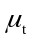为
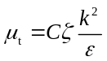 | (1)
式中：ζ为湍流的速度尺度；k为湍流动能；ε为湍流耗散率；C为量纲为1常数，取值为0.22。
湍动能E_{b}为
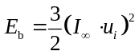 | (2)
式中：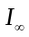为湍流强度，一般取5%～10%；u_{i}为进口处流速。
3 图的编排
正文中表述图(图号)的文字应出现在图的前面。图要精选，应具有自明性。本刊为彩色印刷，请务必用彩图(分辨率不低于300 dpi)。作者提供的图最好用专业绘图软件(如Origin、Excel等)绘制.线条要清晰、均匀、虚实分明(线条宽度建议选择0.25mm)，准确无误。
3.1 图的尺寸
示意图的尺寸一般控制在半栏，字迹清楚。
曲线图：坐标框横向5.0cm，纵向3.3cm。
3.2 图序
全文连续编号。
3.3 图题
图下方给出图题(图序和图名)。
图名采用中英文对照。
图中的说明性文字用中文。
如有两个以上小图，需用中文给出分图题。
3.4 坐标图
坐标图封闭，刻度线朝向图内侧，即横、纵坐标刻度内置，去掉无数字对应的刻度线，不用背景色和网格线。
图例标识易区分，用颜色表示区别。
横、纵坐标轴必须注明量和单位,应当采用量与单位相比的形式，如采用：转速/(r·min⁻¹)，而不用r/min形式。
3.5 彩图
曲线颜色多用深色，便于分辨，少用浅色。
3.6 样例
结果如图1、图2和图3所示。
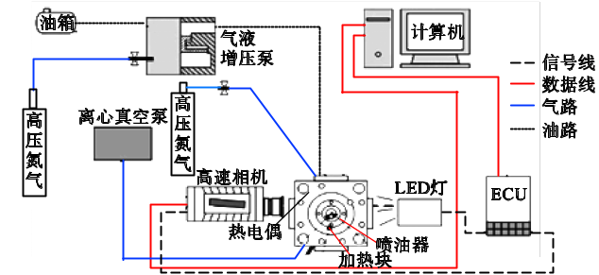
图1 试验装置示意
Fig.1 Schematic of the experiment set-up
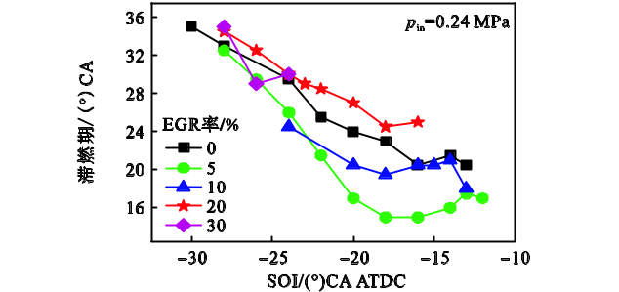
（a）滞燃期
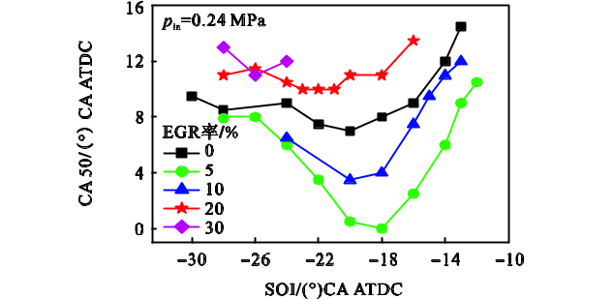
（b）CA50
图2 EGR率及喷射时刻对滞燃期及CA50的影响
Fig.2 |  | Effect of EGR rate and injection timing on ignition delay and CA50
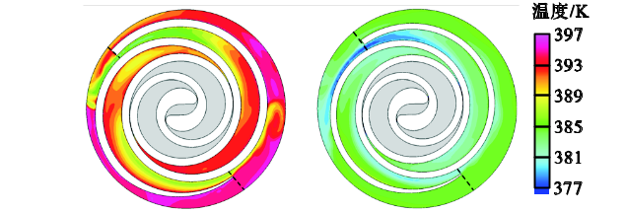
（a）A0 （b）A1
图3 A0与A1膨胀机50%齿高处排气腔、背压腔温度分布
Fig.3 |  | Temperature distributions of the exhaust chamber and the back pressure chamber of scroll expander A0 and A1 on a cross-section at the half height of scroll wrap
4 表的编排
4.1 排版要求
尽量使用三线表格。
表须有表序和表名。表序全文统一编号；表题的中文及英文须对应。
纵表头为自变量，横表头为因变量(一般有单位)。表头上的栏目填写该栏的项目名称，当项目为物理量时，请按国家法定计量单位的标注规定列出物理量的名称和单位，单位用正体字母，组合单位用括号括起，如：质量流量/(g·s⁻¹)。
4.2 样例
表1 发动机技术参数
Tab.1 Engine specifications
参数 | 数值
缸径/mm | 129
活塞行程/mm | 155
排量/L | 12.155
压缩比 | 16.5
燃烧室 | ω型
最大功率/kW | 309(1800r/min)
最大转矩/(N·m) | 1756(1300～1600r/min)

参考文献：（黑体，10号，左起顶格）
注意事项：
(1)中文全部为正体；
(2)项目齐全，注意各部分标点符号的使用；
(3)不少于10篇，50%以上为近5年的文献；
(4)文献在文中应按顺序标注。

[1] 作者(3人后加等)．书名(英文正体，实词首字母大写)[M]．2版. 出版地：出版者,出版年：起止页码．(书籍)

肖永宁，潘克煜，韩国埏. 内燃机热负荷和热强度[M]北京：机械工业出版社，1988：15-20．
Fastl H，Zwicker E. Psychoacoustics：Facts and Models[M]. 3rd Ed. Berlin：Springer-Verlag Berlin Heidelberg，2006：203-233．

[2] 作者(3人后加等)．题名(英文正体，第1个单词首字母大写，其余小写)[J]．刊名(英文正体，实词首字母大写)年，卷(期)：起止页码．(期刊)

陈征，尧命发，郑尊清，等. 废气再循环对二甲醚/甲醇均质压燃燃烧过程影响的试验研究[J]. 内燃机学报，2006，24(2)：116-121．
Serinyel Z, Herbinet O, Frottier O, et al. An experimental and modeling study of the low- and high-temperature oxidation of cyclohexane[J]. Combustion and Flame, 2013, 160(11)：2319-2332．

[3] 作者(3人后加等)．题名(英文正体，第1个单词首字母大写)[C]// 论文集编者．论文集题名(英文正体，实词首字母大写，其余小写)．出版地：出版者，出版年：析出文献起止页码．(会议论文集)

钟文发. 非线性规划在可燃毒物配置中的应用[C]// 赵玮. 运筹学的理论与应用：中国运筹学会第五届大会论文集.西安：西安电子科技大学出版社，1996：468-471.
Farrell J T, Cernansky N P, Dryer F L, et al. Development of an experimental database and kinetic models for surrogate diesel fuels[C]// SAE Paper. Detroit, Michigan, USA, 2007, 2007-01-0201．

[4] 作者．题名(英文正体，实词首字母大写)[D]．出版地：出版者(包括二级单位，如天津大学机械工程学院)，出版年．(学位论文)

战强. 重载柴油机可变气门系统的开发及实验研究
[D]. 天津：天津大学机械工程学院，2012．
Wang Dongpo. Investigation of Improving Fatigue Strength of Welded Joints[D]. Tianjin: School of Materials Science and Engineering, Tianjin University, 2000．

[5] 编者．标准编号(后面空一字) 标准名称(英文正体，实词首字母大写)[S]．出版地：出版者，出版年．(国际国家标准)
全国文献工作标准化技术委员会第七分委会. GB/T 5795—1986 中国标准书号[S]. 北京：中国标准出版社，1986．
ACI Committee 446. ACI 446.1R-91 Fracture Mechanics of Concrete: Concepts, Models and Determination of Material Properties[S]. Detroit: American Concrete Institute，1991．

[6] 专利所有者(3人后加等)．题名(英文正体，实词首字母大写)：国别，专利号[P]．出版日期．(专利)

刘瑞林，董素荣，孟军，等. 二级可调增压控制系统的控制方法：中国，201310117646. 3[P]. 2013-10-11.
Koya S, Yutaka W. Jointing Nitride Ceramics: JP, 07011305 [P]. 1995-10-16．

[7] 作者(3人后加等). 题名(英文正体，实词首字母大写)[EB/OL]. 文献出处(或网址)，发表(或更新)日 期/引用日期．(电子文献)

日本 Keyence 公司产品样本[EB/OL]. http://www keyence.com, 2004-05-20．

